**LAB 7**

**CSS NÂNG CAO: BỐ CỤC**

**Bạn Sẽ Học Gì?**

* Cách định vị và các phần tử nổi bên ngoài luồng trang bình thường
* Cách xây dựng bố cục nhiều cột
* Cách tạo bố cục đáp ứng
* Cách sử dụng CSS Framework để đơn giản hóa bố cục trang

**Khoảng Thời Gian**

Các bài tập trong phòng thí nghiệm này sẽ mất khoảng 75 phút để hoàn thành.

**NGUYÊN TẮC CƠ BẢN CỦA PHÁT TRIỂN WEB, 2nd Ed**

Randy Connolly and Ricardo Hoar

## Textbook by Pearson [http://www.funwebdev.com](http://www.funwebdev.com/)

Date Last Revised: Feb 20, 2017

**TẠO BẢNG**

SỬA SOẠN THƯ MỤC

1. Nếu bạn đã hoàn thành, hãy tạo một thư mục trong ổ đĩa cá nhân của bạn cho tất cả các phòng thí nghiệm cho cuốn sách này.
2. Từ thư mục phòng thí nghiệm chính (được tải xuống từ trang web của sách giáo khoa bằng cách sử dụng mã được cung cấp trong sách giáo khoa hoặc ở một vị trí chung do người hướng dẫn của bạn cung cấp), sao chép thư mục có tiêu đề lab07 vào thư mục khóa học của bạn được tạo ở bước một.
3. Phần tử <bảng> trong HTML biểu thị thông tin tồn tại trong lưới hai chiều. Bảng có thể được sử dụng để hiển thị lịch, dữ liệu tài chính, bảng giá và nhiều loại dữ liệu khác. Giống như bảng trong thế giới thực, bảng HTML có thể chứa bất kỳ loại dữ liệu nào: không chỉ số, mà cả văn bản, hình ảnh, biểu mẫu, thậm chí các bảng khác.

**Exer c ise 7 . 1** — Luồng tài liệu

## Mở, kiểm tra và thử nghiệm phòng thí nghiệm 07 - bài tập 01.html.

1. Thay đổi kích thước cửa sổ trình duyệt và thử nghiệm bằng cách làm cho chiều rộng nhỏ hơn và lớn hơn.
2. Sửa đổi kiểu inlab sau 07-bài tập 01.css và kiểm tra.

h1 span {

color: #8B0000; font-size: 1.5em; **display: block;**

}

*Điều này thay đổi phần tử <span> trong tiêu đề chính từ phần tử nội tuyến sang phần tử cấp khối.*

Thêm kiểu và kiểm tra sau.

li {

display: inline;

}

Điều này thay đổi các phần tử <li> từ cấp độ khối sang nội tuyến (hiện tại chúng sẽ hiển thị trên một dòng duy nhất.

Thêm kiểu và kiểm tra sau.

div img { display: block;

}

# POSITIONING

**Exer c ise 7 . 2** — VỊ TRÍ LIÊN QUAN

1. Mở, kiểm tra và thử nghiệm phòng thí nghiệm 07 - bài tập 02.html.

Sửa đổi kiểu inlab sau 07-bài tập 02.css và kiểm tra.

figure {

background-color: #EDEDDD; **border: 1pt solid #A8A8A8; padding: 5px;**

width: 150px; top: 150px; left: 200px;

}

## Thêm kiểu và kiểm tra sau:

figure {

background-color: #EDEDDD; border: 1pt solid #A8A8A8; padding: 5px;

width: 150px; top: 150px; left: 200px;

position: relative;

}

*Như bạn có thể thấy trong Hình 7.1, không gian ban đầu của phần tử <hình> được định vị được giữ nguyên, như phần còn lại của luồng tài liệu. Kết quả là, phần tử được định vị lại bây giờ chồng lấp các nội dung khác.*

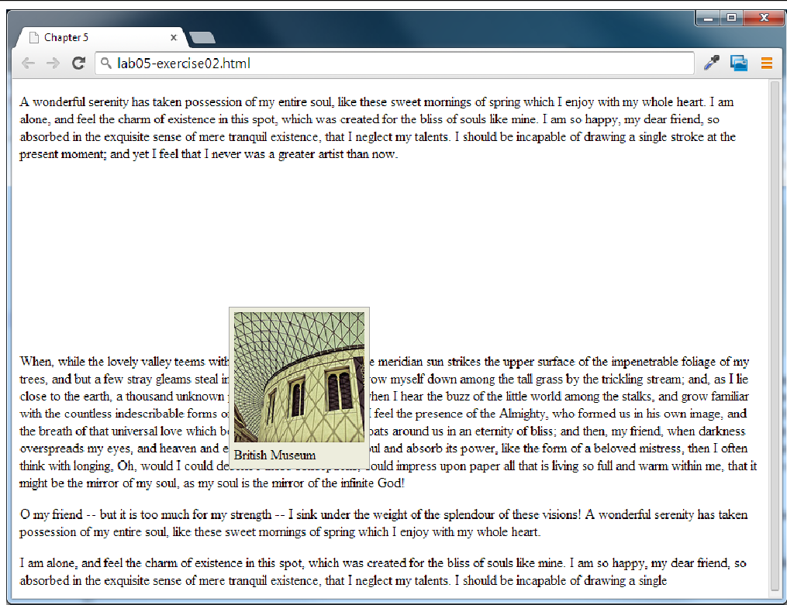

*Figure 7.1 – Exercise 7.2 complete*

**Exer c ise 7 . 3** — VỊ TRÍ TUYỆT ĐỐI

* 1. Mở, kiểm tra và kiểm tra lab07-tests03.html.
  2. Sửa đổi kiểu inlab sau 07-bài tập 03.css và kiểm tra.

figure {

background-color: #EDEDDD; border: 1pt solid #A8A8A8; padding: 5px;

width: 150px; top: 150px; left: 200px;

position: absolute;

}

### Với định vị tuyệt đối, không gian không dành cho phần tử di chuyển, vì nó không còn trong luồng thông thường.

### **3.** Sửa đổi kiểu và kiểm tra sau.

figcaption {

background-color: #EDEDDD; padding: 5px;

top: 150px; left: 200px;

position: absolute;

}

### Một phần tử được di chuyển qua vị trí tuyệt đối thực sự được định vị so với vùng chứa tổ tiên được định vị gần nhất của nó (nghĩa là, một phần tử cấp khối có vị trí cố định, tương đối hoặc tuyệt đối). Trong ví dụ này, <figcaption> được định vị tuyệt đối; nó được di chuyển 150 px xuống và 200 px ở bên trái của tổ tiên định vị gần nhất của nó, điều này xảy ra là cha mẹ của nó (phần tử <hình>).

**Exer c ise 7 . 4** — XẾP CHỒNG BẰNG CÁCH SỬ DỤNG Z-INDEX

## Mở, kiểm tra và thử nghiệm phòng thí nghiệm 07 - bài tập 04.html.

## Modify the following style and test.

figure {

background-color: #EDEDDD; border: 1pt solid #A8A8A8; padding: 5px;

width: 150px; top: 150px; left: 200px;

position: absolute;

}

figcaption {

font-size: 1.25em; background-color: yellow; padding: 5px;

top: 90px; left: 140px;

position: absolute;

}

### Lưu ý rằng bây giờ đội trưởng chồng lấp cả văn bản đoạn văn bên dưới và hình ảnh hình.

1. Sửa đổi các kiểu sau (một số CSS bị bỏ qua ở đây cho rõ ràng) và kiểm tra.
2. figure {

...

position: absolute;

z-index: 5;

}

figcaption {

...

position: absolute;

z-index: 1;

}

*Lưu ý rằng điều này không di chuyển <hình> trên đầu <figcaption> như người ta có thể mong đợi. Điều này là do sự lồng nhau của chú thích trong hình.*

1. Sửa đổi các kiểu và kiểm tra sau.

figure {

...

position: absolute;

z-index: 1;

}

figcaption {

...

position: absolute;

z-index: -1;

}

*Chỉ số <hình> z có thể là bất kỳ giá trị nào bằng hoặc trên 0 miễn là <figcaption> dưới 0.*

Sửa đổi các kiểu và kiểm tra sau.

figure {

...

position: absolute;

z-index: -1;

}

figcaption {

...

position: absolute;

z-index: 1;

}

*Nếu <hình> zindex được cho một giá trị nhỏ hơn 0, thì bất kỳ hậu duệ định vị nào của nó cũng thay đổi. Do đó, cả <hình> và <figcaption> đều di chuyển bên dưới văn bản cơ thể.*

**FLOATING**

**Exer c ise 7 . 5** — CÁC YẾU TỐ SÀN

1. Mở, kiểm tra và kiểm tra lab07-tests05.html.

Sửa đổi các kiểu và kiểm tra sau.

figure {

border: 1pt solid #A8A8A8; background-color: #EDEDDD; padding: 5px;

margin: 10px; **width: 150px; float: left;**

}

*Lưu ý rằng một phần tử mức khối nổi cũng phải có chiều rộng được chỉ định.*

1. Sửa đổi các kiểu và kiểm tra sau.

figure {

border: 1pt solid #A8A8A8; background-color: #EDEDDD; padding: 5px;

margin: 10px; width: 150px; **float: right;**

}

**Exer c ise 7 . 6** — THÙNG CHƯA NỔI

1. Mở, kiểm tra và thử nghiệm phòng thí nghiệm 07-bài tập06.html.

### Lưu ý không gian lề trống bên trái.

Sửa đổi các kiểu và kiểm tra sau.

 figure {

border: 1pt solid #262626; background-color: #c1c1c1; padding: 5px;

width: 150px; margin: 10px; **float: left;**

}

*Lưu ý rằng một mục nổi sẽ di chuyển sang bên trái hoặc bên phải của container. Trong trường hợp này, thùng chứa cho phần tử <hình> nổi là phần tử <article>.*

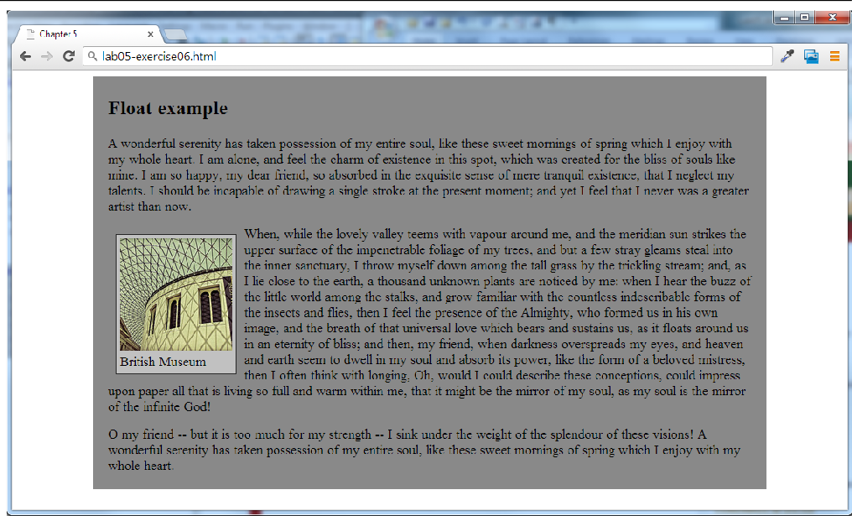

*Figure 7.2 – Exercise 7.6 complete*

**Exer c ise 7 . 7** — NHIỀU DANH MỤC NỔI

1. Mở, kiểm tra và thử nghiệm phòng thí nghiệm 07 - bài tập 07.html.
2. Lưu ý rằng mỗi <hình> là một phần tử cấp khối và do đó trên dòng riêng của nó.

1.Sửa đổi kiểu và kiểm tra sau.

figure {

border: 1pt solid #262626; background-color: #c1c1c1; padding: 5px;

width: 150px; margin: 10px; **float: left;**

}

*Khi bạn thả nổi nhiều vật phẩm ở gần nhau, mỗi vật phẩm nổi trong thùng chứa sẽ được lồng vào bên cạnh vật phẩm nổi trước đó. Tất cả các nội dung khác trong khối chứa (bao gồm các phần tử nổi khác) sẽ chảy xung quanh tất cả các phần tử nổi.*

2.Thử nghiệm bằng cách thay đổi độ rộng của cửa sổ trình duyệt.

*Điều này có thể dẫn đến một số bố cục khá lộn xộn khi cửa sổ trình duyệt tăng hoặc giảm kích thước (nghĩa là, khi khối chứa thay đổi kích thước). Giải pháp là sử dụng tài sản rõ ràng (bài tập tiếp theo).*

**Exer c ise 7 . 8** — Nổi và thanh toán bù trừ

## Mở, kiểm tra và kiểm tra lab07-tests08.html.

## Thêm phong cách và thử nghiệm sau đây.

## .first { clear: left; }

## Sửa đổi phần tử <hình> thứ ba như sau và kiểm tra:

<figure **class="first"**>

<img src="images/tiny/828.jpg" alt="" />

<figcaption>British Museum</figcaption>

</figure>

Sửa đổi phần tử <p> sau các số liệu như sau và kiểm tra:<p **class="first"**>When, while the lovely valley ...

**Exer c ise 7 . 9** — VỊ TRÍ SỬ DỤNG

### Mở, kiểm tra và kiểm tra lab07-tests09.html.

*Trong bài tập này, chúng ta sẽ định vị chú thích trên đầu ảnh.*

1. Sửa đổi và sau kiểm tra

figcaption { width: 100px;

background-color: black; color: white;

opacity: 0.6; width: 140px; height: 20px;

padding: 5px; **position: absolute; top: 130px;**

left: 10px;

}

### Vì định vị tuyệt đối là định vị liên quan đến tổ tiên được định vị gần nhất, nên chúng tôi cũng sẽ cần định vị <hình>.

Sửa đổi kiểu và kiểm tra sau.

figure {

border: 1pt solid #262626; background-color: #c1c1c1; padding: 10px;

width: 200px; margin: 10px; **position: relative;**

}

*Lưu ý rằng chúng tôi không di chuyển con số. Thay vào đó bằng cách đặt vị trí của nó thành tương đối, chúng tôi đang tạo bối cảnh định vị cho định vị tuyệt đối trong bước trước.*

Thêm đánh dấu và kiểm tra sau đây.

<figure>

<img src="images/828.jpg" alt="" />

<figcaption>British Museum</figcaption>

<img src="images/new-banner.png" alt="" class="overlayed"/>

</figure>

## Add the following style and test.

.overlayed {

position: absolute; top: 10px;

left: 10px;

}

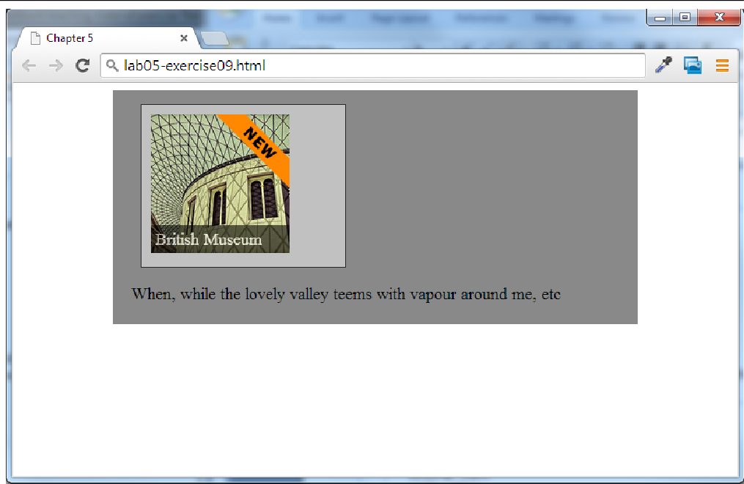

### Figure 7.3 – Exercise 7.9 complete

**LAYOUTS**

Các bài tập cho đến nay trong phòng thí nghiệm này đã chỉ ra hai cách khác nhau để di chuyển vật phẩm ra khỏi dòng chảy từ trên xuống thông thường, đó là sử dụng định vị và sử dụng phao. Chúng là các kỹ thuật thô mà bạn có thể sử dụng để tạo bố cục phức tạp hơn.

**Exer c ise 7 . 10** — HAI - MÀU SẮC

* 1. Mở, kiểm tra và kiểm tra lab07-exercise10. html.

Sửa đổi các kiểu và kiểm tra sau.

div#main {

padding: 0.5em;

margin-left: 12em;

}

nav {

color: white;

background-color: #A9A9A9; padding: 0.5em;

width: 10em;

}

Sửa đổi kiểu và kiểm tra sau.

nav {

color: white;

background-color: #A9A9A9; padding: 0.5em;

width: 10em;

float: left;

}

Bài tập trước đã tạo bố cục nhiều cột bằng phao. Bạn cũng có thể tạo bố cục nhiều cột bằng định vị, như thể hiện trong bài tập tiếp theo.

1. Mở, kiểm tra và kiểm tra lab07-exercise11. html.

**Exer c ise 7 . 11** — T HR E E - C OL U M N L AY OUT

Sửa đổi các kiểu và kiểm tra sau.

nav {

color: white;

background-color: #A9A9A9; padding: 0.5em;

width: 10em;

}

div#main {

padding: 0.5em; **margin-left: 12em; margin-right: 12em;**

}

aside {

color: white;

background-color: #D3C6BA; padding: 0.5em;

width: 10em;

}

## Sửa đổi các kiểu và kiểm tra sau.

nav {

color: white;

background-color: #A9A9A9; padding: 0.5em;

width: 10em; **position: absolute; left: 0;**

top: 0;

}

aside {

color: white;

background-color: #D3C6BA; padding: 0.5em;

width: 10em; **position: absolute; right: 0;**

top: 0;

}

*Bạn có thể tìm ra những gì là sai (và các giải pháp)? Hãy nhớ rằng vị trí tuyệt đối tương đối so với phần tử được định vị cuối cùng. Không có yếu tố được định vị, vì vậy the measurements are relative to the browser window.*

Thêm các kiểu và kiểm tra sau.

div#container { position: relative;

}

# RESPONSIVE DESIGN

**Exer c ise 7 . 12** — TRUY VẤN PHƯƠNG TIỆN TRUYỀN THÔNG

1. Mở, kiểm tra và kiểm tra lab07-exercise12. html.

## Sửa đổi sau đánh dấu và kiểm tra bằng việc giảm dần chiều rộng của cửa sổ trình duyệt.

<link rel="stylesheet" href="lab07-exercise12-desktop.css"

media="screen and (min-width:481px)" />

*Một khi cửa sổ co lại dưới 481px rộng, stylesheet này sẽ không còn có hiệu lực (và do đó tất cả các phong cách CSS sẽ biến mất).*

1. Thêm truy vấn phương tiện bổ sung sau.

<head lang="en">

<meta charset="utf-8">

<title>Chapter 7</title>

<link rel="stylesheet" href="lab07-exercise12-mobile.css" media="screen and (max-width:480px)" />

<link rel="stylesheet" href="lab07-exercise12-desktop.css" media="screen and (min-width:481px)" />

</head>

### Chúng tôi đang thêm một tờ phong cách bổ sung cho kích thước trình duyệt di động.

1. Chỉnh sửa lab07-exercise12-Mobile. CSS (đây là tờ phong cách di động) như sau và thử nghiệm.

main {

width: 100%;

margin-left: auto; margin-right: auto;

}

nav {

color: white;

background-color: #A9A9A9; padding: 0.5em;

width: 100%;

/* be sure to delete the float as well */

}

div#main {

padding: 0.5em;

margin-left: 0;

}

figure img {

max-width: 100%;

}

### Lưu ý rằng khi cửa sổ trình duyệt co lại kích thước di động, bố cục hai cột được thay thế bằng một cột đơn. Điều này đòi hỏi phải loại bỏ các phao nổi và lề.

Ex e r c i s e 7 . 13 — SETTI N G TH E V IE W P O R T

1. Tiếp tục bài tập này bằng cách sử dụng tập tin của bạn từ tập 12.
2. Thêm viewport sau.

<meta name="viewport" content="width=device-width" />

## Thêm đánh dấu sau vào phần <nav>tử</nav>.

<nav>

<h3>Navigation</h3>

<ul>

<li><a href="#">Australia</a></li>

<li><a href="#">Belgium</a></li>

<li><a href="#">Canada</a></li>

<li><a href="#">France</a></li>

<li><a href="#">United Kingdom</a></li>

<li><a href="#">United States</a></li>

</ul>

<select>

<option>Australia</option>

<option>Belgium</option>

<option>Canada</option>

<option>France</option>

<option>United Kingdom</option>

<option>United States</option>

</select>

</nav>

### Chúng ta sẽ sử dụng CSS để sử dụng<select>cho kích thước di động, và <ul>cho các kích cỡ lớn hơn</ul></select>.

1. Chỉnh sửa lab07-exercise12-Desktop. CSS (đây là bảng kiểu máy tính để bàn) như sau bằng cách thêm kiểu sau.

nav select { display: none;

}

## Chỉnh sửa lab07-exercise12-Mobile. CSS (đây là tờ phong cách di động) như sau bằng cách thêm các kiểu sau và thử nghiệm trong trình duyệt. Hãy chắc chắn để kiểm tra sử dụng độ rộng trình duyệt nhỏ và lớn hơn.

nav ul { display: none; } nav select {

display: inline-block; width: 90%;

}

**CSS3 Tính năng**

**Exer c ise 7 . 14** — T RAN SF ORM S

* 1. Mở, kiểm tra và kiểm tra lab07-exercise14. html.
  2. Thêm kiểu sau vào cuối lab07-exercise14. CSS và thử nghiệm.

figure {

transform: rotate(45deg);

}

### Lưu ý rằng biến đổi ảnh hưởng đến tất cả nội dung trong vùng chứa đã chuyển.

* 1. Sửa đổi kiểu như sau và kiểm tra.

figure {

transform: **skew(-20deg)**;

}

## Thêm kiểu và kiểm tra sau.

figure img {

transform: translatex(100px) translatey(-30px);

}

### Lưu ý rằng bạn có thể kết hợp biến đổi và trục y mở rộng xuống dưới.

* 1. Sửa đổi các kiểu như sau và kiểm tra.

figure {

transform: **rotate(15deg)**;

}

figure img {

transform: **rotate(45deg) scale(0.5)**;

}

**Exer c ise 7 . 15** — T RAN SI T I ON S

1. Mở, kiểm tra và kiểm tra lab07-exercise15. html.

### Trong ví dụ này, chúng ta sẽ thêm một chuyển đổi vào nút.

1. Sửa đổi kiểu sau trong lab07-exercise15. CSS
2. . button {

height: 3em;

...

background-color: #146d37;

transition-property: background-color; transition-duration: 1s;

transition-timing-function: ease-out; transition-delay: 0s;

}

### Điều này cho trình duyệt chuyển đổi thuộc tính màu nền. Đối với điều này để làm việc,

*Tuy nhiên, chúng ta cũng phải chỉ ra một giá trị khác nhau của thuộc tính background-color để chuyển đổi sang hoặc từ.*

1. Thêm kiểu sau vào cuối lab07-exercise15. CSS và thử nghiệm.

button:hover {

background-color: #60b946;

}

**Exer c ise 7 . 16** — MORE T RAN SI T I ON S

1. Mở, kiểm tra và kiểm tra lab07-exercise16. html.

### Chú ý trạng thái di chuột khác nhau của hình ảnh. Điều này được thực hiện qua bốn cài đặt tài sản trong hình: chọn di chuột (xem bước tiếp theo).

1. Sửa đổi kiểu sau trong lab07-exercise16. CSS và thử nghiệm.

figure:hover {

background-color: #263238; color: white;

box-shadow: 10px 10px 32px -4px rgba(0,0,0,0.75); transform: scale(1.75);

transition: all 1s ease-in 0.25s;

}

### Quá trình này chuyển tất cả bốn thuộc tính này. Khi bạn kiểm tra nó, bạn sẽ thấy sự chuyển tiếp xảy ra trên di chuột qua, nhưng một khi bạn di chuyển con chuột ra khỏi hình ảnh, nó trở lại ngay lập tức với các giá trị thuộc tính không hover. Hãy thêm một sự chuyển tiếp vào hình cũng.

1. Sửa đổi kiểu sau trong lab07-exercise16. CSS và thử nghiệm.

figure {

margin: 1em;

...

align-items: center; justify-content: center;

transition: all 0.6s ease-out 0.25s;

}

**Exer c ise 7 . 17** — F IL T E R S

1. Mở, kiểm tra và kiểm tra lab07-exercise17. html.

### Lưu ý rằng mỗi hình ảnh (khác hơn là đầu tiên) có một lớp CSS được chỉ định khác nhau. Trong bài tập này, chúng tôi sẽ định nghĩa các lớp này để thử nghiệm các bộ lọc CSS3 khác nhau.

1. Thêm kiểu sau vào cuối lab07-exercise17. CSS và thử nghiệm.

.saturate {

filter: saturate(3);

-webkit-filter: saturate(3);

}

*Tại thời điểm viết (tháng 2 năm 2017), các đặc điểm kỹ thuật bổ sung với các-WebKit-tiền tố là cần thiết cho các trình duyệt Chrome. Bạn nên thử nghiệm và không có tiền tố bổ sung này và xem nếu nó hoạt động ngay bây giờ mà không có nó. Nếu vậy, sau đó bạn có thể loại bỏ dòng tiền tố bổ sung trong các bước sau.*

1. Add the following style and test.

*/* preview the difference */*

img:hover { filter:none;

-webkit-filter:none;

}

### Để giúp bạn thấy rõ hơn sự khác biệt bộ lọc làm cho, định nghĩa kiểu này sẽ loại bỏ bộ lọc khỏi hình ảnh được lọc khi bạn di chuột qua nó.

1. Thêm các kiểu và kiểm tra sau.

.grayscale {

filter: grayscale(100%);

-webkit-filter: grayscale(100%);

}

.contrast {

filter: contrast(160%);

-webkit-filter: contrast(160%);

}

.brightness {

filter: brightness(30%);

-webkit-filter: brightness(30%);

}

.blur {

filter: blur(3px);

-webkit-filter: blur(3px);

}

## Thêm các kiểu và kiểm tra sau.

.invert {

filter: invert(100%);

-webkit-filter: invert(100%);

}

.sepia {

filter: sepia(100%);

-webkit-filter: sepia(100%);

}

.huerotate {

hue-rotate(90deg);

-webkit-filter: hue-rotate(90deg);

}

.filter-opacity { filter: opacity(50%);

-webkit-filter: opacity(50%);

}

## Thêm các kiểu và kiểm tra sau.

.combo-1 {

filter: brightness(1.5) contrast(3) grayscale(0.6) invert(0.23) sepia(0.2);

-webkit-filter: brightness(1.5) contrast(3) grayscale(0.6) invert(0.23) sepia(0.2);

}

.combo-2 {

filter: brightness(1.3) contrast(1.1) hue-rotate(180deg) saturate(2);

-webkit-filter: brightness(1.3) contrast(1.1) hue-rotate(180deg) saturate(2);

}

### Ví dụ này cho thấy rằng bạn có thể kết hợp nhiều bộ lọc trong khi cài đặt thuộc tính.

**Exer c ise 7. 18** — ANI M A T I ON S

1. Mở, kiểm tra và kiểm tra lab07-exercise18. html.
2. Sửa đổi kiểu sau trong lab07-exercise18. CSS.

.box {

background-color: green; width: 100px;

height: 100px; margin: 100px;

animation-name: animOne; animation-duration: 1.5s;

}

### Điều này cho trình duyệt sử dụng các hình ảnh động tên animOne và có nó chạy trên 1,5 giây. Chúng ta vẫn cần phải định nghĩa hình ảnh động này.

1. Thêm kiểu và kiểm tra sau.

@keyframes animOne { from {

opacity: 1;

margin-left: 100px;

}

to {

opacity: 0.5;

transform: scale(1.5) rotate(90deg); margin-left: 400px;

}

}

### Điều này xác định trạng thái bắt đầu và trạng thái kết thúc. Hình ảnh động này thay đổi bốn điều: độ mờ, kích thước, độ xoay và lề trái.

1. Sửa đổi kiểu sau trong lab07-exercise18. CSS và thử nghiệm.

.box {

...

animation-name: animOne; animation-duration: 1.5s;

animation-iteration-count: infinite; animation-delay: 0.5s;

}

## Thêm kiểu sau.

@keyframes animTwo { 25% {

background-color: red;

transform: scale(1.5) rotate(90deg); margin-left: 400px;

}

50% {

background-color: yellow; transform: scale(1); margin-top: 400px;

border-radius: 100%;

}

75% {

background-color: blue; margin-left: 100px; transform: scale(0.5);

}

100% {

background-color: green; border-radius: 0;

margin-top: 100px;

transform: scale(1) rotate(0);

}

}

## Comment ra các phong cách hoạt hình nhập trong bước 2 và 4 và thay thế chúng với phong cách và kiểm tra sau đây:

animation: animTwo 5s ease-out 1s 3;

### Điều này sử dụng thuộc tính Shortcut cho phép bạn kết hợp các thuộc tính hoạt hình khác nhau vào một dòng duy nhất.

**GRID SYSTEMS**

**Exer c ise 7 . 19** — U SI N G BOOT ST RAP

1. Sửa đổi lab07-exercise19. html bằng cách thêm đánh dấu sau, và sau đó kiểm tra.

<head>

<meta charset="utf-8">

<title>Chapter 7</title>

<link href="bootstrap/css/bootstrap.css" rel="stylesheet">

</head>

<body>

<div class="container">

<div class="row">

<div class="col-md-2"> left column

</div>

<div class="col-md-7"> main content

</div>

<div class="col-md-3"> right column

</div>

</div>

</div>

</body>

### Lưu ý rằng bootstrap xử lý toàn bộ bố cục mà không cần phải bận tâm với các phao nổi và định vị.

1. Sửa đổi bố cục cột như sau và kiểm tra.

<div class="container">

<div class="row">

<div class="**col-md-3**"> left column

</div>

<div class="**col-md-9**"> main content

</div>

</div>

</div>

### Các cột trong một hàng bootstrap phải thêm lên 12. Bất kỳ bố cục nhất định nào có thể chứa bất kỳ số hàng nào. Khi thử nghiệm, hãy thử thu hẹp cửa sổ trình duyệt. Bạn sẽ khám phá ra rằng bootstrap sử dụng phương tiện truyền thông truy vấn để ngăn xếp các cột trên đầu trang của mỗi khác khi không có đủ không gian để hiển thị chúng trên cùng một hàng.

1. Thêm đánh dấu sau sau khi container và kiểm tra.

<div class="container">

<nav class="navbar navbar-default" role="navigation">

<a class="navbar-brand" href="#">Logo</a>

<ul class="nav navbar-nav">

<li class="active"><a href="#">Home</a></li>

<li><a href="#">Browse</a></li>

<li><a href="#">Search</a></li>

<li><a href="#">About Us</a></li>

</ul>

</nav>

<div class="row">

...

### Bootstrap cũng đi kèm với nhiều lớp bổ sung có thể đơn giản hóa quá trình tạo ra một thiết kế nhanh chóng. Để biết thêm thông tin, xem [http://getbootstrap.com/.](http://getbootstrap.com/)

1. Sửa đổi cột đầu tiên bằng cách thêm một bảng điều khiển và danh sách bằng một số lớp định dạng được xây dựng trên bootstrap. Thử nghiệm.

<div class="row">

<div class="col-md-3">

<div class="panel panel-default">

<div class="panel-heading">

<h3 class="panel-title">Destinations</h3>

</div>

<div class="panel-body">

<ul class="list-group">

<li class="list-group-item">Austria</li>

<li class="list-group-item">Canada</li>

<li class="list-group-item">France</li>

<li class="list-group-item">Italy</li>

<li class="list-group-item">Spain</li>

</ul>

</div>

</div>

</div>

...

## Sửa đổi cột thứ hai bằng cách sử dụng một lớp bootstrap bổ sung và kiểm tra.

<div class="col-md-9">

<div class="jumbotron">

<h1>Main Content</h1>

<p>

CSS frameworks provide similar grid features. Bootstrap and Material Lite both use a 12-column grid. The grid is constructed using div elements with classes defined by the framework.

</p>

</div>

</div>

## Thêm vào cột thứ hai bằng cách thêm một hàng lồng nhau sau khi jumbotron và thử nghiệm.

<h2>Nested columns</h2>

<div class="row">

<div class="col-md-3">

<img src="images/464.jpg" alt="London">

<h5>London</h5>

<button type="button" class="btn btn-primary">

<span class="glyphicon glyphicon-info-sign" aria-hidden="true"></span> View

<button>

<button type="button" class="btn btn-success">

<span class="glyphicon glyphicon-shopping-cart" aria-hidden="true"></span> Cart

</button>

</div>

<div class="col-md-3">

<img src="images/9498358806.jpg" alt="Florence">

<h5>Florence</h5>

<button type="button" class="btn btn-primary">

<span class="glyphicon glyphicon-info-sign" aria-hidden="true"></span> View

</button>

<button type="button" class="btn btn-success">

<span class="glyphicon glyphicon-shopping-cart" aria-hidden="true"></span> Cart

</button>

</div>

<div class="col-md-3">

<img src="images/9504449928.jpg" alt="Florence">

<h5>Florence</h5>

<button type="button" class="btn btn-primary">

<span class="glyphicon glyphicon-info-sign" aria-hidden="true"></span> View

</button>

<button type="button" class="btn btn-success">

<span class="glyphicon glyphicon-shopping-cart" aria-hidden="true"></span> Cart

</button>

</div>

<div class="col-md-3">

<img src="images/9494472443.jpg" alt="Venice">

<h5>Venice</h5>

<button type="button" class="btn btn-primary">

<span class="glyphicon glyphicon-info-sign" aria-hidden="true"></span> View

</button>

<button type="button" class="btn btn-success">

<span class="glyphicon glyphicon-shopping-cart" aria-hidden="true"></span> Cart

</button>

</div>

</div>

Bất kỳ cột bootstrap nào được cung cấp đều có thể chứa các hàng bootstrap khác. Mỗi hàng, cho dù đó là lồng nhau hay không, sẽ chứa các cột thêm đến 12.

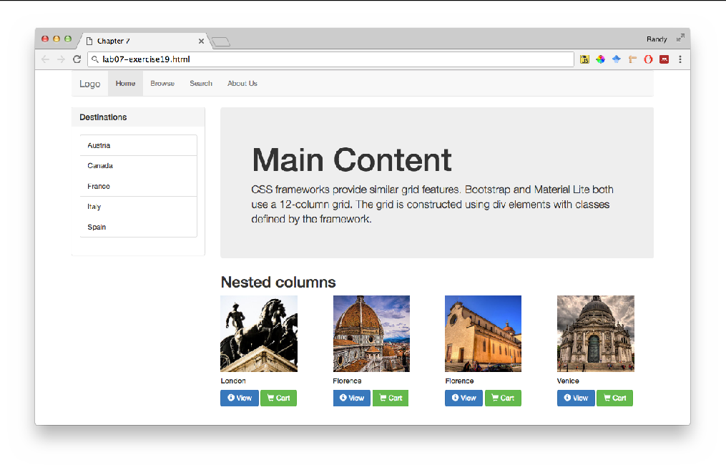

*Figure 7.4 – Exercise 7.19 complete*